1. ЦЕЛЬ РАБОТЫ:
1.1. Экспериментальная проверка основных соотношений между фазными и линейными токами и напряжениями в трехфазной цепи при соединении приемников по схеме «треугольник» в симметричном и несимметричном режимах работы.
1.2. Исследование аварийных режимов работы трехфазной цепи: режима обрыва линейного провода и обрыва фазы приемника.
2.ОБЪЕКТЫ И СРЕДСТВА ИССЛЕДОВАНИЯ.
2.1. Схема электрической цепи.
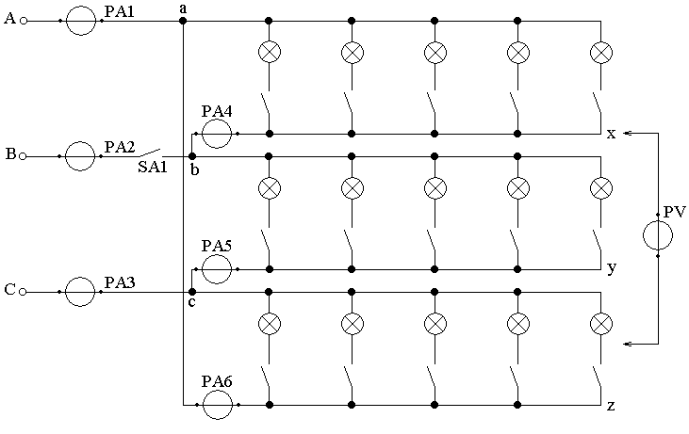
рис. 1.

2.2. Описание лабораторной установки.
Объект исследования – трехфазный приемник электрической энергии, каждая фаза которого содержит ламповый реостат, изменять количество включенных ламп в котором можно с помощью выключателей.
Напряжение питания подводится через выходные клеммы распределительного блока: «A», «B», «C».
В один из линейных проводов следует включить выключатель SA₁.
Измерение всех фазных напряжений U_{ab}, U_{bc}, U_{ca} трехфазного приемника осуществляется одним вольтметром PV.
Линейные I_{a}, I_{b}, I_{c} и фазные I_{ab}, I_{bc}, I_{ca} токи измеряются соответственно амперметрами PA₁, PA₂, PA₃, PA₄, PA₅, PA₆.
2.3. Наименование электроизмерительных приборов и их характеристика
Наименование ЭИП | Тип | Система | Род тока | Класс точности | Предел измерений | Цена деления | Конст-  рукция
3. РАБОЧЕЕ ЗАДАНИЕ.
3.1. Подготовить бланк протокола.
3.2. Изучить по конспекту лекций и учебникам теоретический материал.
3.3. Пройти собеседование и получить допуск к работе.
3.4. Собрать электрическую цепь и предъявить ее для проверки преподавателю.
3.5. Включить выключатель SA₁. Подключить цепь к источнику трехфазного синусоидального напряжения.
3.6. Изменяя количество включенных ламп в фазах приемника, установить симметричную нагрузку (I_{ab} = I_{bc} = I_{ca}).
Измерить все фазные, линейные токи и напряжения трехфазного потребителя. Результаты измерений внести в таблицу 5.1.
3.7. Произвести обрыв линейного провода, разомкнув выключатель SA₁. Измерить все фазные, линейные токи и напряжения трехфазного потребителя. Результаты измерений внести в таблицу 5.1.
3.8. Включить выключатель SA₁, восстановить симметричную нагрузку, после чего произвести обрыв одной из фаз приемника, отключив в ней все лампы. Измерить все фазные, линейные токи и напряжения трехфазного потребителя. Результаты измерений внести в таблицу 5.1.
3.9. Изменяя количество включенных ламп в фазах приемника, установить несимметричную нагрузку (I_{ab} ≠ I_{bc} ≠ I_{ca}). Измерить все фазные, линейные токи и напряжения трехфазного потребителя. Результаты измерений внести в таблицу.
Таблица
 | Измерено |  |  |  |  |  |  |  |  | Примечание
№ | I_{ab} | I_{bc} | I_{ca} | I_{a} | I_{b} | I_{c} | U_{ab} | U_{bc} | U_{ca} | Режимы работы
1 |  |  |  |  |  |  |  |  |  | Симметричный режим
2 |  |  |  |  |  |  |  |  |  | Обрыв линейного провода (разомкнут выключатель SA₁)
3 |  |  |  |  |  |  |  |  |  | Обрыв фазы _________
4 |  |  |  |  |  |  |  |  |  | Несимметричный режим

Испытание провел студент________________________________

Результаты испытаний просмотрены________________________
3.10. Для симметричной нагрузки (п.3.6) определить соотношение между линейным и фазным токами трехфазного приемника.

3.11. Для всех четырех режимов работы цепи построить в масштабе векторные диаграммы токов и напряжений трехфазного приемника.

3.12. Сформулировать и записать выводы по работе.

